Transcriptoma de novo da glândula salivar de Mahanarva spectabilis (Hemiptera: Cercopidae): candidatos a efetores fitotóxicos e endossimbiontes associados à síndrome do "amarelão" em pastagens
Eulalio Santos¹\*, [Coautores a definir]
¹Departamento de Biologia Geral / Departamento de Bioquímica e Biologia Molecular, Universidade Federal de Viçosa (UFV), Viçosa, MG 36570-900, Brasil
\*Correspondência: eulalio.santos@ufv.br
Nota: este documento é atualizado incrementalmente à medida que os módulos de análise avançam (ver [Seção 6 — Status das Análises](#6-status-das-análises--próximas-etapas) para o estado atual). Última atualização: 2026-07-02.

Resumo / Abstract
Mahanarva spectabilis (cigarrinha-das-pastagens, Hemiptera: Cercopidae) é uma das principais pragas de pastagens de Brachiaria/Urochloa no Brasil, causando o sintoma conhecido como "amarelão": clorose progressiva e secamento foliar ao redor dos pontos de alimentação, com forte impacto na capacidade de suporte de pastagens. Apesar da relevância econômica, nenhum estudo até o momento identificou quimicamente o(s) composto(s) responsável(is) pela fitotoxemia, e a contribuição de microrganismos associados ao inseto (endossimbiontes obrigatórios, possíveis patógenos vetorados) permanece pouco explorada nesta espécie. Aqui apresentamos a montagem de novo e anotação funcional completa do transcriptoma da glândula salivar de M. spectabilis (Trinity: 90.344 genes / 103.560 transcritos; CD-HIT-EST 95%; TransDecoder: 12.445 proteínas; BUSCO insecta_odb10: C:96,2%), e iniciamos uma investigação transcriptômica dirigida a duas hipóteses complementares sobre a origem do amarelão: (i) toxinas/efetores salivares fitotóxicos secretados durante a alimentação xilemática, e (ii) contribuição de microrganismos associados à glândula/hospedeiro. A triagem taxonômica das anotações já revelou 57 proteínas com alta identidade (~99%) a *Candidatus* Karelsulcia muelleri e 1 proteína a um simbionte *Sodalis*-like de *Philaenus spumarius, consistente com o padrão de endossimbiose dupla obrigatória descrito para cigarrinhas-das-pastagens sul-americanas próximas. A anotação funcional já identifica múltiplos candidatos plausíveis a efetor salivar (proteases tipo veneno, peptídeos salivares secretados, mucinas, fosfolipases, domínios EF-hand/Ca-binding, lacase), cuja priorização sistemática (predição de secretoma + expressão + cruzamento com literatura proteômica do mesmo grupo) está em andamento. Este trabalho fornece o primeiro recurso transcriptômico de larga escala para a glândula salivar de M. spectabilis* e um arcabouço analítico replicável para testar hipóteses sobre fitotoxemia e simbiose em Cercopidae.
Palavras-chave: Mahanarva spectabilis, cigarrinha-das-pastagens, amarelão, transcriptoma de novo, efetores salivares, endossimbiontes, Candidatus Sulcia muelleri, fitotoxemia

1. Introdução
Mahanarva spectabilis (Distant, 1909) pertence ao grupo das "cigarrinhas-das-pastagens" (Hemiptera: Cercopidae), que inclui as principais pragas de gramíneas forrageiras neotropicais, entre elas os gêneros Mahanarva, Deois, Notozulia e Zulia (Hernandez et al., 2022). Populações de 25–50 adultos/m² podem reduzir a taxa de lotação de pastagens em 26–33% (Holmann & Peck, 2002, apud Hernandez et al., 2022), tornando essas cigarrinhas uma das pragas de maior impacto econômico na pecuária brasileira baseada em Brachiaria/Urochloa.
O dano característico, popularmente conhecido como "amarelão" ou "queima do capim", manifesta-se como clorose acropetal em ninfas de estádios avançados e manchas cloróticas esbranquiçadas ao redor dos pontos de sucção em adultos, evoluindo para necrose e secamento foliar sob alta infestação (Valério et al., 2001; Sotelo & Cardona, 2001; Thompson & González, 2005). Diferentemente das cigarrinhas floema-alimentadoras (Cicadellidae, ex. Empoasca spp.), cujo dano ("hopperburn") resulta de um padrão específico de ferimento vascular mais resposta da planta (Backus, Serrano & Ranger, 2005), as cigarrinhas-das-pastagens (Cercopoidea) alimentam-se estritamente de xilema, formando uma bainha salivar contínua ao redor do vaso (Cornara et al., 2018). O consenso agronômico atribui o amarelão a substâncias fitotóxicas presentes na saliva injetada durante a alimentação xilemática, possivelmente incluindo uma fração que se coagula nos tecidos (bloqueio vascular local) e uma fração solúvel translocada a distância (necrose sistêmica). Ainda assim, nenhum estudo publicado identificou molecularmente essa(s) toxina(s) até o momento.
Um grupo de pesquisa da UFV (Departamento de Bioquímica e Biologia Molecular) vem caracterizando por proteômica os componentes da saliva e da espuma protetora de M. spectabilis: Monteiro (2019) identificou candidatos a efetor, incluindo ácidos graxos de cadeia longa, na saliva de ninfas/adultos alimentados em diferentes forrageiras; Rinaldi (2021) investigou diretamente componentes moleculares da toxina e da espuma salivar; Rinaldi et al. (2026) caracterizaram estruturalmente proteínas de espuma de ninfas via LC-MS/MS e modelagem AlphaFold. O presente transcriptoma foi concebido como um recurso complementar em nível de transcrito para essa mesma pergunta biológica, permitindo (i) uma busca sistemática, guiada por anotação funcional e predição de secretoma, por candidatos a efetor/toxina salivar, e (ii) uma investigação, ainda inédita para o gênero Mahanarva, sobre a contribuição de microrganismos associados ao inseto.
Quanto à segunda hipótese: cigarrinhas-espumantes (superfamília Cercopoidea) são classicamente conhecidas por hospedar endossimbiontes bacterianos obrigatórios de complementação nutricional, tipicamente Candidatus Sulcia muelleri (Bacteroidota) associado a um segundo simbionte, Candidatus Zinderia insecticola (Betaproteobacteria) ou, em algumas linhagens, um substituto evolutivo Sodalis-like (McCutcheon & Moran, 2007; Bennett & Moran, 2013; Koga & Moran, 2014). Foieri et al. (2022) confirmaram por 16S rRNA a presença de Sulcia em três cigarrinhas-das-pastagens sul-americanas filogeneticamente próximas de Mahanarva (Notozulia entreriana, Deois mourei, Deois knoblauchii), tornando a presença desse simbionte em M. spectabilis uma expectativa forte a priori. Adicionalmente, por serem exclusivamente xilema-alimentadoras, cigarrinhas-das-pastagens são, em princípio, vetores mecanisticamente plausíveis de patógenos limitados ao xilema (ex. Xylella fastidiosa, já confirmada em cigarrinhas-espumantes europeias (Cornara et al., 2017), mas biologicamente incompatíveis como vetores de fitoplasmas (limitados ao floema).
Este artigo tem como objetivo (1) documentar a montagem e anotação funcional completa do transcriptoma da glândula salivar de M. spectabilis; (2) reportar os achados iniciais da triagem taxonômica quanto a endossimbiontes/microrganismos associados; e (3) estabelecer o arcabouço metodológico, em execução incremental, para a priorização de candidatos a efetor/toxina salivar relacionados ao amarelão.

2. Materiais e Métodos

2.1 Material biológico e sequenciamento
Glândulas salivares de M. spectabilis foram dissecadas para extração de RNA total e sequenciamento Illumina paired-end (detalhes de biblioteca/plataforma/número de réplicas a confirmar e incluir nesta seção antes da submissão; ver data/README.md). Os arquivos FASTQ brutos não estão incluídos neste repositório devido ao tamanho; serão depositados no NCBI SRA por ocasião da publicação.

2.2 Montagem de novo e avaliação de qualidade
Reads foram processados com FastQC + fastp (Q≥20, comprimento mínimo 50 bp) e montados de novo com Trinity (--SS_lib_type RF, --min_kmer_cov 2, --jaccard_clip). Transcritos redundantes foram agrupados com CD-HIT-EST (identidade 0,95). ORFs foram preditas com TransDecoder (--single_best_only). A completude da montagem foi avaliada com BUSCO (linhagem insecta_odb10, 1.367 genes ortólogos de cópia única) e estatísticas gerais com TrinityStats.pl/seqkit.

2.3 Anotação funcional
Proteínas preditas foram anotadas por: (i) DIAMOND BLASTp contra o NCBI NR (--evalue 1e-5 --max-target-seqs 1); (ii) classificação taxonômica dos melhores hits via TaxonKit (lineage completo, não a versão reformatada por ranks, para evitar perda de classificação — ver Seção 5, Problemas Conhecidos); (iii) eggNOG-mapper (GO, KEGG, COG, CAZy); (iv) HMMER/Pfam-A (domínios proteicos). Todas as fontes foram integradas em uma tabela única (results/annotation_complete.tsv, 03_annotation/auto_annotate.py).

2.4 Quantificação de expressão
A abundância de transcritos foi quantificada com Salmon (expression/salmon-quant.sf, TPM por transcrito), usada como camada de evidência adicional na priorização de candidatos a efetor (Seção 2.6) e na extração de candidatos a endossimbionte (Seção 2.7).

2.5 Predição de secretoma clássico
Proteínas preditas foram/serão submetidas a predição de peptídeo sinal (SignalP 6.0, com fallback para 5.0) e contagem de hélices transmembrana (TMHMM), classificando como "secretoma clássico" as proteínas com peptídeo sinal presente E ≤1 hélice TM (05_secretome/secretome_predict.py, 9 fases). Status: implementado, execução pendente (depende de instalação de SignalP6/TMHMM em servidor com licença acadêmica — ver Seção 6).

2.6 Priorização de candidatos a efetor/toxina salivar
Uma vez disponível o secretoma clássico, os candidatos serão filtrados por: (i) status de secretado; (ii) presença de termos/domínios funcionais associados a fitotoxicidade em Hemiptera na literatura (proteases tipo veneno, peptídeos salivares secretados, mucinas, lacases, fosfolipases A2/B, domínios EF-hand/Ca-binding, CAZymes GH28/GH5 via dbCAN dedicado); e (iii) nível de expressão (TPM). Peso adicional será atribuído a candidatos que se sobrepõem a famílias/proteínas já reportadas na proteômica do mesmo grupo (Monteiro, 2019; Rinaldi, 2021, 2026). Status: planejado, aguardando secretoma (06_effector_prioritization/).

2.7 Triagem de endossimbiontes e microrganismos associados
Na ausência de FASTQ bruto disponível para triagem metagenômica clássica (Kraken2/Kaiju), a triagem foi conduzida em duas camadas: Camada 1 (implementada) — reaproveitamento das classificações taxonômicas DIAMOND/lineage já geradas na anotação funcional (07_metagenomic_screen/01_taxonomic_summary.py), extraindo proteínas com hit em Sulcia/Zinderia/Sodalis-like e sinalizando separadamente hits de baixa prioridade (Xylella, fitoplasma) com justificativa biológica explícita (fitoplasmas são floema-limitados; a cigarrinha é xilema-alimentadora). Camada 2 (planejada, servidor) — confirmação independente via classificação de contigs montados por estrutura gênica (Whokaryote/Tiara) e/ou LCA taxonômico (CAT/BAT), robusta para organismos pouco representados em bancos de referência.

3. Resultados

3.1 Montagem e avaliação de qualidade
Métrica | Valor
Genes Trinity | 90.344
Transcritos Trinity | 103.560
Conteúdo GC | 34,21%
N50 (todos os transcritos) | 738
Bases montadas totais | 68.986.692
Proteínas TransDecoder (`--single_best_only`) | 12.445
BUSCO (insecta_odb10, n=1.367) | C:96,2% [S:39,9%, D:56,3%], F:1,9%, M:1,9%

3.2 Anotação funcional
Da tabela integrada (results/annotation_complete.tsv, 12.445 proteínas), 62,1% possuem domínio Pfam, 44,0% possuem termo GO e 42,6% possuem ortólogo KEGG (eggNOG-mapper). Uma coluna CAZy foi adicionada (1,4% das proteínas, 175 no total), mas nenhum hit às famílias GH28/GH5 (celulases/pectinases classicamente associadas a efetores fitotóxicos de degradação de parede celular) foi encontrado, resultado que reflete a baixa sensibilidade já conhecida da anotação CAZy do eggNOG e motiva uma análise dbCAN dedicada (Seção 2.6).
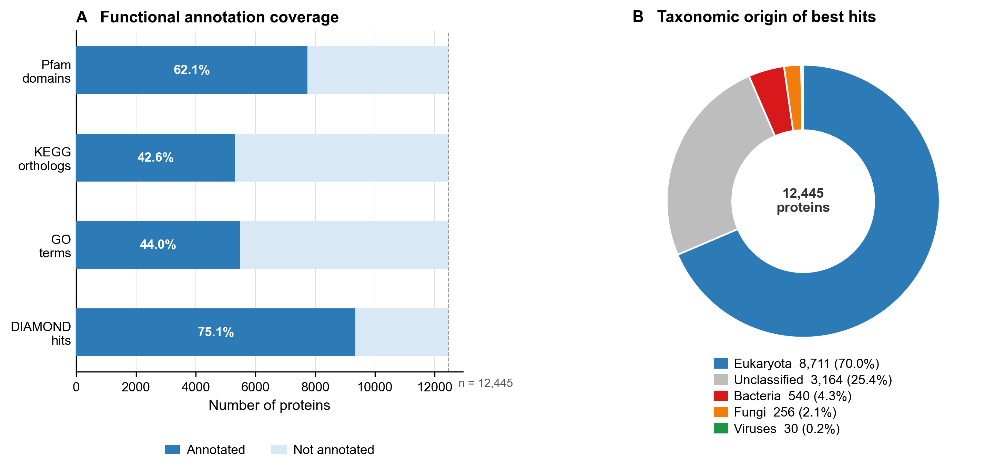
Figura 1. Cobertura da anotacao funcional e origem taxonomica das 12.445 proteinas preditas (dados corrigidos pos-fix do bug de merge de anotacao, Secao 3.2). (A) Proporcao de proteinas anotadas por fonte: dominio Pfam (62,1%), ortologo KEGG (42,6%), termo GO (44,0%) e hit DIAMOND contra o NCBI NR (75,1%). (B) Distribuicao taxonomica dos melhores hits DIAMOND: Eukaryota (8.711; 70,0%), nao classificado (3.164; 25,4%), Bacteria (540; 4,3%), Fungi (256; 2,1%) e Viruses (30; 0,2%).
A distribuição dos 20 termos GO mais frequentes (profundidade ≥ 3) reforça o perfil esperado de um tecido secretor metabolicamente ativo: entre os processos biológicos mais representados estão regulação de processo celular (25,6%) e processo metabólico primário (24,1%); entre as funções moleculares, ligação a composto heterocíclico (11,0%) e ligação a enzima (9,2%); entre os componentes celulares, organela intracelular (33,0%) e organela limitada por membrana (29,9%).
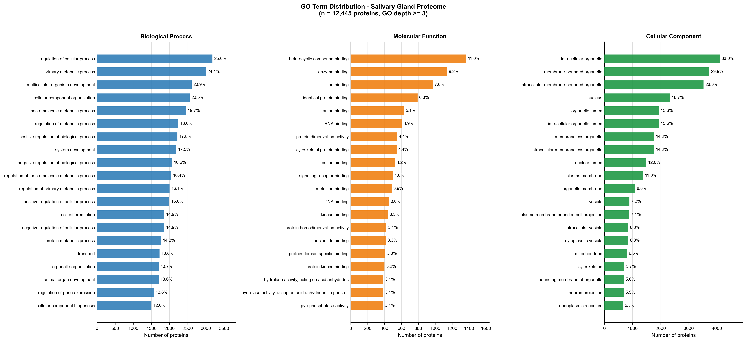
Figura 2. Distribuicao dos 20 termos GO mais frequentes por categoria entre as 12.445 proteinas preditas (profundidade GO >= 3). Paineis: Processo Biologico, Funcao Molecular e Componente Celular, com o numero de proteinas e a porcentagem associada a cada termo.
Entre os 12.445 proteínas com ortólogo KEGG atribuído, a via mais representada é "Metabolic pathways" (845 proteínas, 6,8%), seguida por "Biosynthesis of secondary metabolites" (388; 3,1%) e "Ribosome" (261; 2,1%). A predominância de vias metabólicas centrais e de categorias amplamente conservadas (Human Diseases, Other) nas posições intermediárias do ranking é esperada para eggNOG-mapper, cuja anotação usa como referência ortólogos humanos/modelo, e não indica especialização funcional exclusiva da glândula salivar.
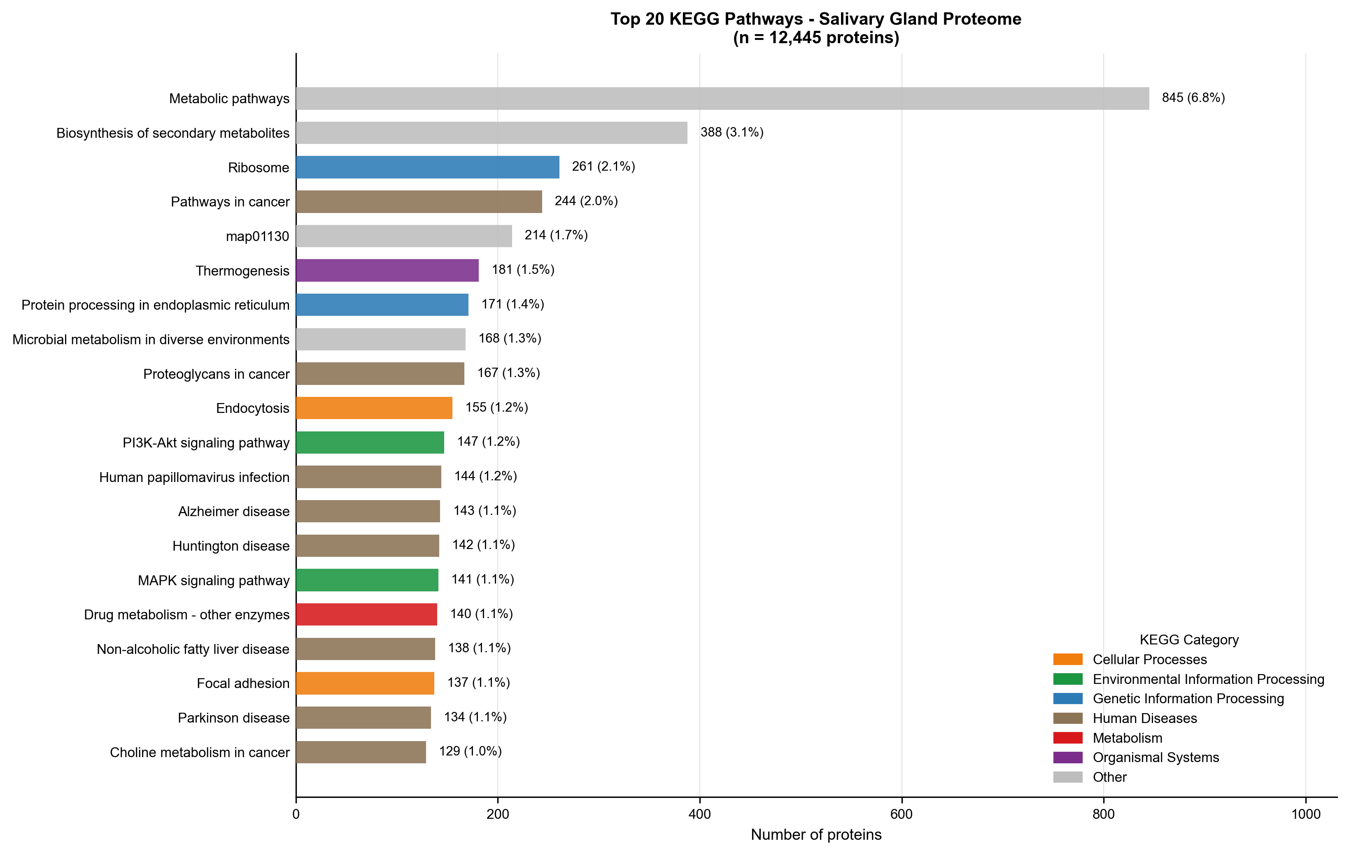
Figura 3. Top 20 vias KEGG mais representadas entre as proteinas anotadas, coloridas por categoria funcional KEGG (Cellular Processes, Environmental/Genetic Information Processing, Human Diseases, Metabolism, Organismal Systems, Other). Via mais frequente: Metabolic pathways (845 proteinas, 6,8%), seguida por Biosynthesis of secondary metabolites (388; 3,1%) e Ribosome (261; 2,1%).
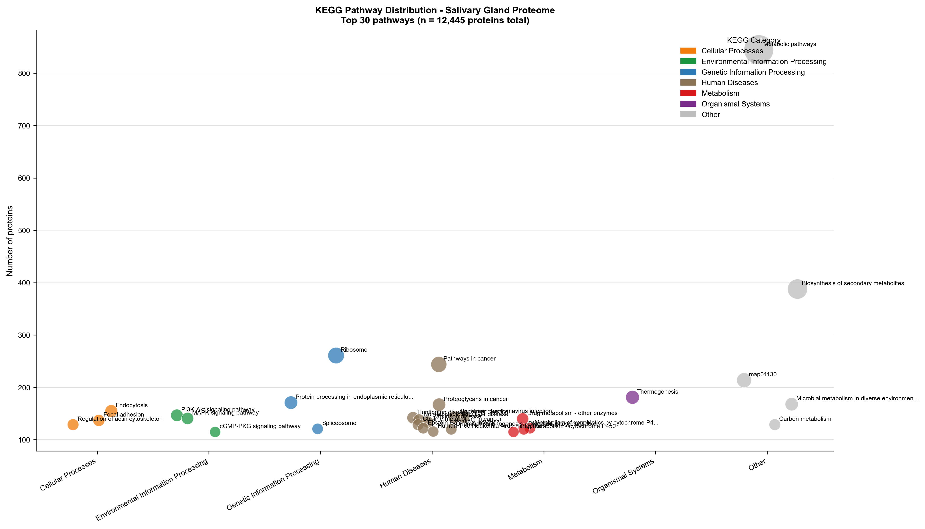
Figura 4. Distribuicao das 30 vias KEGG mais representadas, agrupadas por categoria funcional (eixo x) e numero de proteinas associadas (eixo y; tamanho do circulo proporcional a contagem). Complementa a Figura 3 ao evidenciar a dispersao de vias dentro de cada categoria KEGG.

3.3 Distribuição taxonômica dos melhores hits
Origem taxonômica | N proteínas | %
Eukaryota | 8.711 | 70,0%
Bacteria | 540 | 4,3%
Fungi | 256 | 2,1%
Viruses | 30 | 0,2%
Não classificado | 3.164 | 25,4%

Nota: as categorias Eukaryota/Fungi não são mutuamente exclusivas (uma proteína fúngica é, por definição, também eucariótica); a soma das categorias pode exceder 100%. Entre os hits fúngicos, predominam espécies de Metarhizium (fungo entomopatogênico), biologicamente plausível como infecção natural do inseto.

3.4 Candidatos a endossimbionte
A extração dirigida de hits com correspondência a simbiontes conhecidos de Auchenorrhyncha identificou 57 proteínas com ~99% de identidade a *Candidatus* Karelsulcia muelleri, incluindo genes housekeeping clássicos de simbiontes nutricionais (6-fosfofrutoquinase, GAPDH, chaperonina GroEL, enzima málica, fator de iniciação da tradução IF-2) — um padrão de expressão consistente com um simbionte metabolicamente ativo e não com contaminação aleatória. Foi identificada também 1 proteína com hit em simbionte *Sodalis*-like de *Philaenus spumarius (cigarrinha-das-pastagens europeia, mesma superfamília Cercopoidea). Esses achados são fortemente consistentes com o padrão de endossimbiose dupla obrigatória (Sulcia + Zinderia/Sodalis*-like) já descrito para cigarrinhas-espumantes, incluindo três espécies sul-americanas próximas confirmadas por Foieri et al. (2022).
Dois hits de baixa confiança foram sinalizados separadamente: 1 proteína com 45,1% de identidade a Xylella fastidiosa (domínio genérico Bro-N, baixa especificidade) e 1 proteína com 70,0% de identidade a uma DNA polimerase parcial de fitoplasma "aster yellows". Ambos são tratados como ruído exploratório e não como evidência de vetoração — o hit de fitoplasma é biologicamente improvável dado o hábito xilema-alimentador da espécie (ver Seção 1).

3.5 Candidatos preliminares a efetor/toxina salivar (pré-secretoma)
Mesmo antes da filtragem formal por secretoma (Seção 2.6), a anotação funcional já revela múltiplas famílias de interesse compatíveis com efetores salivares fitotóxicos descritos em outros Hemiptera: proteases tipo veneno (protease-like, dipeptidil peptidase 4, carboxipeptidase de serina, 5′-nucleotidase tipo veneno de serpente), peptídeos/proteínas salivares secretados (domínio MBF2), óxido nítrico sintase salivar, lacase 1, mucinas (mucin-2/5AC/7/17, hemocitina), fosfolipases A2/B, e 78 domínios EF-hand (ligação a Ca²⁺). A ausência de anotação CAZy sensível (Seção 3.2) deixa em aberto a questão de celulases/pectinases, a ser resolvida com dbCAN dedicado. A priorização quantitativa (peso por secreção, expressão e literatura) está pendente (Seção 2.6).

4. Discussão
Os resultados de montagem e anotação situam este transcriptoma como um recurso robusto e comparável a outros esforços de sequenciamento de novo em Hemiptera não-modelo (BUSCO >95%, ampla cobertura de anotação funcional). O achado mais imediatamente conclusivo é a confirmação, em nível de transcrito, da endossimbiose dupla obrigatória esperada para Cercopoidea. Os 57 hits de Sulcia com identidade ~99% em genes de biossíntese/metabolismo central deixam pouca dúvida quanto à presença ativa desse simbionte no material analisado, mesmo tendo a glândula salivar (e não o corpo gorduroso/bacteriócitos, sítio clássico de residência de Sulcia) como tecido de origem. Esse padrão de "vazamento" transcricional de simbiontes altamente expressos em tecidos adjacentes já foi documentado em outros Hemiptera (ex. Buchnera em transcriptomas de afídeo, Bansal et al., 2014). Isso reforça a viabilidade de extrair informação de endossimbiontes a partir de transcriptomas de tecido específico, sem necessidade de sequenciamento metagenômico dedicado.
A ausência de suporte forte para Xylella fastidiosa ou fitoplasma (hits únicos, fracos ou biologicamente implausíveis) não permite ainda descartar ou confirmar a hipótese de vetoração de patógenos; indica apenas que, se presente, a carga desses organismos no material sequenciado é muito baixa ou ausente. Dado que cigarrinhas-espumantes europeias já são vetores confirmados de Xylella (Cornara et al., 2017) e que o hábito xilema-alimentador de M. spectabilis é mecanisticamente compatível, esta permanece uma hipótese em aberto que merece confirmação direcionada (PCR específico, por exemplo), não descartável apenas pela ausência de sinal transcriptômico forte em uma única biblioteca.
Quanto à hipótese de toxina/efetor salivar, a anotação já disponível aponta para diversos candidatos promissores, mas a conclusão substantiva sobre quais desses transcritos são efetivamente secretados, abundantes e específicos da glândula salivar depende da execução do módulo de secretoma e da priorização quantitativa (Seção 2.5–2.6), ainda pendentes. A convergência entre esta abordagem transcriptômica e a proteômica já publicada/em andamento pelo grupo UFV (Monteiro, 2019; Rinaldi, 2021, 2026) será um teste importante de robustez para qualquer candidato priorizado.

5. Limitações
- Ausência de FASTQ bruto no repositório impede triagem metagenômica clássica (Kraken2/Kaiju) diretamente sobre as reads; a triagem atual depende de contigs/proteínas já montados e de sua representação em bancos de referência.
- Cobertura de anotação por eggNOG/KEGG (~43-44%) e a ausência de hits CAZy GH28/GH5 podem refletir tanto ausência real dessas atividades enzimáticas quanto limitações de sensibilidade das ferramentas usadas; as duas explicações não são equivalentes.
- Uma única biblioteca/condição de glândula salivar limita inferências sobre variação de expressão de candidatos a efetor entre hospedeiros/estádios; não há, no momento, comparação entre forrageiras resistentes/suscetíveis como em Monteiro (2019).
- Os hits de Xylella/fitoplasma são de baixa confiança e não substituem confirmação molecular direcionada (PCR/sequenciamento de amplicon).

6. Status das Análises / Próximas Etapas
Tabela viva, atualizada a cada módulo concluído (ver plano completo em C:\Users\eulal\.claude\plans\fa-a-um-diagn-stico-desse-crystalline-noodle.md):
Módulo | Status | Data | Observação
1. Montagem + avaliação (Trinity/CD-HIT/TransDecoder/BUSCO) | Concluído | (histórico) | Seção 3.1
2. Anotação funcional (DIAMOND/eggNOG/Pfam) + correção de bug de merge | Concluído | 2026-07-02 | Bug de merge corrigido e validado (`03_annotation/07_fix_annotation_merge.py`); Seção 3.2
3. Quantificação de expressão (Salmon) | Concluído | (histórico) | Usado nos módulos 5 e 6
4. Triagem de endossimbiontes — Camada 1 (DIAMOND/lineage) | Concluído | 2026-07-02 | 57 Sulcia + 1 Sodalis-like; Seção 3.4
5. Triagem de endossimbiontes — Camada 2 (Whokaryote/Tiara/CAT-BAT) | Pendente | — | Requer servidor; aguardando autorização
6. Predição de secretoma (SignalP6/TMHMM) | Pendente | — | Requer servidor + licença SignalP6; script pronto (`05_secretome/secretome_predict.py`)
7. Priorização de efetores/toxinas | Pendente | — | Depende do módulo 6; script a implementar (`06_effector_prioritization/`)
8. dbCAN dedicado (CAZy GH28/GH5) | Pendente (opcional) | — | Requer servidor
9. Confirmação direcionada Xylella/fitoplasma (PCR) | Sugerido, fora do escopo computacional | — | Decisão do grupo/laboratório

Referências
Backus, E.A., Serrano, M.S., Ranger, C.M. (2005). Mechanisms of hopperburn: an overview of insect taxonomy, behavior, and physiology. Annual Review of Entomology, 50, 125–151. https://doi.org/10.1146/annurev.ento.49.061802.123310
Bansal, R. et al. (2014). Deep sequencing of the transcriptomes of soybean aphid and associated endosymbionts. PLOS ONE, 9(9), e106438. https://doi.org/10.1371/journal.pone.0106438
Bennett, G.M., Moran, N.A. (2013). Small, smaller, smallest: the origins and evolution of ancient dual symbioses in a phloem-feeding insect. Genome Biology and Evolution, 5(9), 1675–1688. https://doi.org/10.1093/gbe/evt118
Buchfink, B., Xie, C., Huson, D.H. (2021). Sensitive protein alignments at tree-of-life scale using DIAMOND. Nature Methods, 18, 366–368. https://doi.org/10.1038/s41592-021-01101-x
Cantalapiedra, C.P. et al. (2021). eggNOG-mapper v2: functional annotation, orthology assignments, and domain prediction at the metagenomic scale. Molecular Biology and Evolution, 38(12), 5825–5829. https://doi.org/10.1093/molbev/msab293
Cornara, D. et al. (2017). Spittlebugs as vectors of Xylella fastidiosa in olive orchards in Italy. Journal of Pest Science, 90, 521–530. https://doi.org/10.1007/s10340-016-0793-0
Cornara, D. et al. (2018). EPG combined with micro-CT and video recording reveals new insights on the feeding behavior of Philaenus spumarius. Journal of Pest Science, 91, 941–951.
Foieri, F., Decker-Franco, C., Marino de Remes Lenicov, A.M., Arneodo, J.D. (2022). First identification of bacterial endosymbionts in three South-American spittlebug pests: Notozulia entreriana, Deois mourei and Deois knoblauchii. Bulletin of Insectology.
Grabherr, M.G. et al. (2011). Full-length transcriptome assembly from RNA-Seq data without a reference genome. Nature Biotechnology, 29(7), 644–652. https://doi.org/10.1038/nbt.1883
Hernandez, C.A. et al. (2022). Spittlebugs (Hemiptera: Cercopidae): integrated pest management on gramineous crops in the Neotropical ecozone. Frontiers in Sustainable Food Systems, 6, 891417. https://doi.org/10.3389/fsufs.2022.891417
Koga, R., Moran, N.A. (2014). Swapping symbionts in spittlebugs: evolutionary replacement of a reduced genome symbiont. The ISME Journal, 8, 1237–1249. https://doi.org/10.1038/ismej.2013.235
Manni, M. et al. (2021). BUSCO update: novel and streamlined workflows along with broader and deeper phylogenetic coverage for scoring of eukaryotic, prokaryotic, and viral genomes. Molecular Biology and Evolution, 38(10), 4647–4654. https://doi.org/10.1093/molbev/msab199
McCutcheon, J.P., Moran, N.A. (2007). Parallel genomic evolution and metabolic interdependence in an ancient symbiosis. PNAS, 104(49), 19392–19397. https://doi.org/10.1073/pnas.0708855104
Mistry, J. et al. (2021). Pfam: the protein families database in 2021. Nucleic Acids Research, 49(D1), D412–D419. https://doi.org/10.1093/nar/gkaa913
Monteiro, L.P. (2019). Caracterização molecular da interação das cigarrinhas-das-pastagens (Mahanarva spectabilis) com diferentes forrageiras. Dissertação de Mestrado, Universidade Federal de Viçosa.
Rinaldi, A.J. (2021). Análise de componentes moleculares da espuma e da toxina presente na glândula salivar de cigarrinha das pastagens. Dissertação de Mestrado, Universidade Federal de Viçosa.
Rinaldi, A.J. et al. (2026). Molecular and structural characterization of foam proteins from Mahanarva spectabilis (Distant, 1909) (Hemiptera: Cercopidae) nymphs reveals adaptive features and potential targets for pest control. Archives of Insect Biochemistry and Physiology.
Sotelo, G., Cardona, C. (2001). [Sintomatologia e biologia de cigarrinhas-das-pastagens]. Apud Hernandez et al. (2022).
Thompson, V., González, R. (2005). [Danos de cigarrinhas em gramíneas forrageiras]. Apud Hernandez et al. (2022).
Valério, J.R. et al. (2001). [Caracterização de sintomas de dano de cigarrinhas-das-pastagens]. Apud Hernandez et al. (2022).

